Test vierseizoenenbanden

De Nokian Weatherproof all-weather-band wint de bandentest van L‘argus

De winnaar van de test, Nokian Weatherproof, levert zeer goede prestaties en heeft een hoog veiligheidsniveau, zo blijkt uit de vierseizoenenbandentest van het Franse autoblad L‘argus. De nieuwe all-weather-banden van Nokian Tyres zijn goed in balans op droge en natte wegen en scoren hiermee het hoogst in alle sneeuwtests.

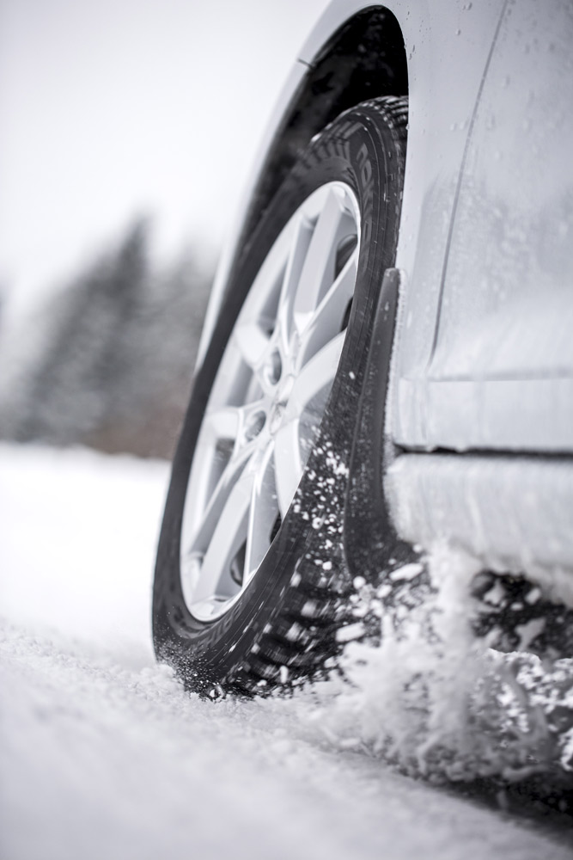
De Nokian Weatherproof levert goede prestaties tijdens het remmen in droge omstandigheden. De remafstand is ruim een meter korter dan die van andere premiumbanden. Gebalanceerde besturingseigenschappen zorgen ook voor goede resultaten bij tests in natte omstandigheden.

In de sneeuw zijn deze betrouwbare Finnen altijd nummer één. De kortste remafstand, het snelste reactievermogen, prima voorspelbaarheid, uitstekend te besturen in alle omstandigheden, gemakkelijk herkenbaar gripverlies en de kortste tijd in de acceleratietest. De all-weather-band van Nokian bewijst zich als een ware sneeuwspecialist.

De Nokian Weatherproof 2-in-1 winterband + zomerband presteert zonder concessies in droge, natte en sneeuwachtige omstandigheden en wordt aanbevolen als een goed premiumalternatief voor echte winterbanden in gebieden met minder sneeuw. De top 5 Europese vierseizoenenbanden in de maat 205/55 R16 werd in 2015 door L‘argus getest op een Volkswagen Golf.

De Nokian Weatherproof is winnaar van de tests van Auto Zeitung, VOX TV en Auto Express

De Nokian Weatherproof all-weather-band is de winnaar in de in 2015 gehouden vierseizoenenbandentest van het Duitse autoblad Auto Zeitung, waarin de band de beste prestaties leverde in sneeuwachtige en natte omstandigheden. Ook kwam de band als beste uit de bus in de test van de Duitse tv-zender VOX. Daarnaast zegevierde de multifunctionele band in de vierseizoenenbandentest van het Britse autoblad Auto Express, het partnertijdschrift van Auto Bild.

https://www.nokiantyres.com
Vianor banden- en autoservice van Nokian Tyres:
http://vianor.com

Redacteur: Dr. Falk Köhler

Fotobijschriften

Nokian_Weatherproof_015.jpg
Fotobijschrift:

De Nokian Weatherproof-vierseizoenenband wint de vierseizoenenbandentest van het Franse autoblad L‘argus. Foto: Nokian Tyres

Fotodownloads Nokian Weatherproof-vierseizoenenband
www.nokiantyres.com/NokianWeatherproof

Video's

Nieuwe Nokian Weatherproof-vierseizoenenband
https://youtu.be/LonBy4JsbQI

Nokian Weatherproof-vierseizoenenband – voor elk seizoen
https://youtu.be/U2T_HDhwZZ8

Bron
Online testresultaten L’argus:
http://www.largus.fr/actualite-automobile/test-pneus-quatre-saisons-que-valent-les-pneus-toutes-saisons-6717390.html
Samenvatting online testresultaten L’argus:
http://www.largus.fr/actualite-automobile/test-pneus-quatre-saisons-que-valent-les-pneus-toutes-saisons-6717390_p_5.html

Meer informatie

Test winners: Nokian Weatherproof All-Weather tyre and Nokian WR SUV 3 winter tyre win the Auto Zeitung and the Off Road tyre tests
http://www.nokiantyres.com/company/news-article/test-winners-nokian-weatherproof-all-weather-tyre-and-nokian-wr-suv-3-winter-tyre-win-the-auto-zeitu/

“Remarkable ability on snow and in deep water” - New Nokian Weatherproof wins the Auto Express tyre comparison test
http://www.nokiantyres.com/company/news-article/remarkable-ability-on-snow-and-in-deep-water-new-nokian-weatherproof-wins-the-auto-express-tyre-comp/

Nokian Weatherproof All-Weather tyres – safe year-round driving comfort
http://www.nokiantyres.com/company/news-article/nokian-weatherproof-all-weather-tyres-safe-year-round-driving-comfort/

New Nokian Weatherproof

www.nokiantyres.com/all-weather-tyres/nokian-weatherproof/

Nokian Tyres is ’s werelds toonaangevende winterbandenspecialist, meervoudig testwinnaar, uitvinder van de winterband, wereldrecordhouder en koploper in innovatie

Nokian Tyres biedt als toonaangevende winterbandenspecialist ter wereld, meervoudig testwinnaar en uitvinder van de winterband de veiligste winterbanden voor noordelijke omstandigheden. De innovatieve Nokian-banden uit Finland laten al sinds 80 jaar hun topkwaliteit zien, vooral bij sneeuw, ijs, extreem weer en onder zware omstandigheden op de weg. Bovendien produceert het premium-merk Nokian Tyres banden die speciaal zijn ontwikkeld voor het Nederlandse weer en de hoge snelheden op de Nederlandse snelwegen.

De standaard Nokian winterbanden hebben met 335,713 km/uur een nieuw Guinness wereldrecord gevestigd voor een auto op ijs en zijn daarmee de snelste banden. Nokian Tyres presenteerde als leider in innovatie de eerste spikeloze winterband ter wereld, met spikes die met een druk op de knop uitschuiven, zodat de band meer grip krijgt. Verder introduceerde de bandenproducent de zuinigste winterband ter wereld met energieklasse A.

Nokian Tyres presenteert de eerste winterbanden met AA-klasse-waardering voor grip bij regen en brandstofverbruik, en de eerste winterband ter wereld voor personenauto's met A-klasse waardering voor grip op natte wegen

De eerste winterband ter wereld in de hoogste klasse A van het bandenlabel voor grip bij natheid en brandstofverbruik is de Nokian WR SUV 3 van Nokian Tyres. De revolutionaire Nokian WR SUV 3 winterbanden voor SUVs kan de remweg op nat wegdek met wel 18 meter bekorten en per 100 kilometer tot 0,6 liter brandstof besparen (bandenmaat 265/50 R19 V). Zijn Nokian natheid+sneeuw-grip-SUV-silica-rubber biedt de allersterkste grip en laag brandstofverbruik, de Nokian aramidetechnologie in de zijwang van de band garandeert de allerhoogste stabiliteit. Met ingang van 2016 wordt voor de premium Nokian SUV-winterbanden de Nokian Aramid Sidewall-technologie gebruikt.

Nokian Tyres presenteert ook de eerste winterband voor personenauto's ter wereld met A-klasse-waardering voor grip op nat wegdek, de Nokian WR D4. De nieuwe Nokian WR D4 winterband biedt als kampioen in grip unieke innovaties. De veelzijdige kameleon voor winterse wegen rijdt net zo veilig over natte als besneeuwde wegen. Deze opperheerser over de winter, de Nokian WR D4 van de pionier van de winterbandentechnologie, biedt stevige grip bij regen, sneeuw en sneeuwbrij en heeft de kortste remweg in het wisselvallige Nederlandse winterweer.

Groot winterbandenaanbod van het premium-merk Nokian Tyres

Het uitgebreide assortiment topwinterbanden van Nokian Tyres biedt de Nokian WR D4, Nokian WR SUV 3, Nokian WR C3 Transporter-band en Nokian Weatherproof all-weather band, aangevuld met de Nokian WR A3 voor snelle auto's en de meervoudige testwinnaar Nokian WR D3.

Nokian banden bieden grote veiligheid, besparen brandstof en zijn milieuvriendelijk. De onderneming is de nummer 1 qua merkbekendheid en merkwaardering in Scandinavië en Rusland en heeft een positief, bijzonder image.

Nokian WR winterbanden zijn meervoudige testwinnaars en hebben talloze andere testsuccessen geboekt

De optimaal op de Nederlandse eisen afgestemde Nokian WR winterbanden zijn meervoudige testwinnaars en behaalden talloze andere testsuccessen. De Nokian WR D3 winterband kreeg als testwinnaar in de winterbandentest 2014 van het Duitse „Auto Bild” met „uitmuntend” de allerhoogste waardering. Veilig rijgedrag en een korte remweg leverden een topresultaat bij sneeuw op. Als testwinnaars wonnen Nokian-winterbanden ook de tests 2014 van Auto Club Europa ACE, GTÜ, “Auto Bild allrad”, “OFF ROAD“, „SUV MAGAZIN“ en ARBÖ. De banden uit Finland behaalden ook in deze tests de beoordelingen ‘uitmunten’ en ‘zeer aanbevelenswaardig’. De Nokian Weatherproof all-weather-band is de winnaar van de vierseizoenenbandentests van het Duitse autoblad Auto Zeitung (2015), het Britse autoblad Auto Express (partnertijdschrift van Auto Bild), VOX TV en het Franse autoblad L‘argus. De winterband Nokian WR SUV 3 is de testwinnaar in de “Off Road”-winterbandentest en in het “SUV Magazin” 2015. De beoordeling “zeer aanbevelenswaardig” en een tweede plaats kreeg winterband Nokian WR D4 in de winterbandentest 2015 van “Auto Zeitung”.

Nokian Tyres heeft in vergelijkende winterbandentests in Duitsland, Scandinavië en Rusland tot nu toe ruim 25 overwinningen in de wacht gesleept. De Nokian-banden werden deze winter testwinnaars bij meer dan 40 winterbandentests van autobladen en bevestigen daarmee de goede reputatie van het Scandinavische premium-merk.

Nokian-banden zijn meervoudige testwinnaars in de ADAC zomerbandentest 2015 en bij Stiftung Warentest, "Auto Bild allrad", "OFF ROAD" en nog meer tests.

De zomerbanden van Nokian zijn meervoudige testwinnaars, bieden een grote veiligheid en besparen brandstof. De Nokian Line is winnaar van de zomerbandentest 2015 van de Duitse automobielclub ADAC en bij de consumentenorganisatie Stiftung Warentest, kreeg met "goed" de hoogste beoordeling en is daarmee "zeer aanbevelenswaardig". De Nokian Line SUV is de winnaar van de "Auto Bild allrad" SUV-zomerbandentest 2015 met de hoogste beoordeling "uitmuntend", en ook testwinnaar bij "auto TEST". De Nokian zLine SUV is de testwinnaar bij "OFF ROAD" met de hoogste beoordeling "zeer aanbevelenswaardig".

De Nokian Line behaalde het testoordeel „goed“ al in de ADAC zomerbandentest 2014 en de Stiftung Warentest, en behoort met “zeer aanbevelenswaardig” tot de kopgroep van de testwinnaars. Testwinnaar werd de Nokian Z SUV in de grote SUV-zomerbandentest 2014 van “OFF ROAD“ met het testoordeel “ZEER AANBEVELENSWAARDIG”, en werd dat ook in “SUV MAGAZIN”.

De nieuwe AA-klasse Nokian eLine 2 premium-zomerband biedt het beste van het bandenlabel klasse A op het gebied van grip op natte ondergronden, brandstofverbruik, geavanceerde veiligheid en mobiliteit met aandacht voor het milieu. De nieuwe Nokian iLine-zomerband biedt een hoger rijcomfort en een lager brandstofverbruik voor kleine en middelgrote auto's.

Grotere veiligheid door innovatie: Nokian winter-veiligheidsindicator met sneeuwvlok en Nokian rijveiligheid-indicator met aquaplaning-waarschuwing

Een winter-veiligheidsindicator met sneeuwvlok in de Nokian WR winterband vergroot de winterse veiligheid. Hij geeft de profieldiepte in millimeter als getallen van 8 tot 4 aan. Wanneer de band afslijt en zijn profieldiepte afneemt verdwijnen de cijfers een voor een. De sneeuwvlok blijft zichtbaar tot 4 millimeter profieldiepte. Als hij niet meer te zien is, moeten de winterbanden worden vervangen om voldoende veiligheid te behouden. De groeven moeten ten minste 4 millimeter diep zijn om voldoende grip op sneeuw en ijzel te bieden en aquaplaning op natte sneeuw en aquaplaning te voorkomen bij winter- en zomerbanden.

De rijveiligheid-indicator van Nokian Tyres met aquaplaning-waarschuwing van Nokian Tyres in de zomerbanden toont de chauffeur de profieldiepte eenvoudig als cijfer van 8 tot 3. Een geïntegreerde aquaplaning-waarschuwingsindicator signaleert met een druppelsymbool het risico op aquaplaning. De druppel verdwijnt bij een restprofiel van nog maar vier millimeter en signaleert zo een verhoogd risico. Geen enkele andere bandenproducent biedt deze innovatie.

Nokian Tyres bereikte in 2014 een omzet van 1,389 miljard euro

Nokian Tyres realiseerde in 2014 een omzet van 1,389 miljard euro en heeft meer dan 4000 medewerkers. In Europa is Nokian Tyres met eigen verkoopvestigingen actief in 10 landen. Het bedrijf maakt deel uit van de banden- en autoserviceketen Vianor met meer dan 1300 gespecialiseerde bedrijven in 27 landen.

https://www.nokiantyres.com
Vianor banden- en autoservice van Nokian Tyres:
http://vianor.com

Perscontact:
Dr. Falk Köhler PR
Dr. Falk Köhler
Tel. +49 40 54 73 12 12
Fax +49 40 54 73 12 22
E-Mail Dr.Falk.Koehler@Dr-Falk-Koehler.de
www.Dr-Falk-Koehler.de
Ödenweg 59
22397 Hamburg
Duitsland

Graag een bewijsexemplaar aan Dr. Falk Köhler PR

Meer informatie:
www.twitter.com/NokianTyresCom
www.youtube.com/NokianTyresCom
www.facebook.com/nokiantyres
www.linkedin.com/company/nokian-tyres-plc
Blog voor autorijders:
http://community.nokiantires.com/
Nokian Tyres expertblog:
http://nordictyreblog.com/

De Klok Banden Nederland
Managing Director Wim van der Heiden, Tel. +31613701507
E-Mail wim@deklokbanden.com
Sales Manager Benelux Zvonko Tkauz, Tel. +31613701512
E-Mail zvonko@deklokbanden.com

Nokian Tyres Europa
Nokian Tyres s.r.o

V Parku 2336/22

148 00 Praha 4
Tsjechische Republiek
Managing Director Central Europe Hannu Liitsola, Tel. +420 605 236 440
E-Mail hannu.liitsola@nokiantyres.com

Technical Customer Service Manager CE Sven Dittmann, dipl.-ing., Tel. +49 8143 444 850

E-Mail sven.dittmann@nokiantyres.com

Marketing Manager Lukáš Líbal, Tel. +420 222 507 759

E-Mail lukas.libal@nokiantyres.com
Export Manager Teemu Tirronen, Tel. +358 10401 7311, Mobile +358 50 368 1298
E-Mail teemu.tirronen@nokiantyres.com

www.nokiantyres.com

Hoofdkantoor Nokian Tyres Finland
Nokian Tyres plc
Pirkkalaistie 7
P.O.Box 20
37101 Nokia
Finland
Product Development Manager Jarno Ahvenlammi, Tel. +358 10 401 7741
E-Mail jarno.ahvenlammi@nokiantyres.com
Development Manager Juha Pirhonen, Tel. +358 10 401 7708

E-mail juha.pirhonen@nokiantyres.com
Product Manager Central Europe Stéphane Clepkens, Tel. +358 50 462 7536
E-mail stephane.clepkens@nokiantyres.com
www.nokiantyres.com

